Versuche mit dem Zentralkraftgerät

☐ Lehrerversuch ☒ Lehrerversuch mit Schülerbeteiligung ☐ Schülerversuch

Aussagekräftige Beschreibung (z. B. Text, Bild, Skizze) des Versuchs:
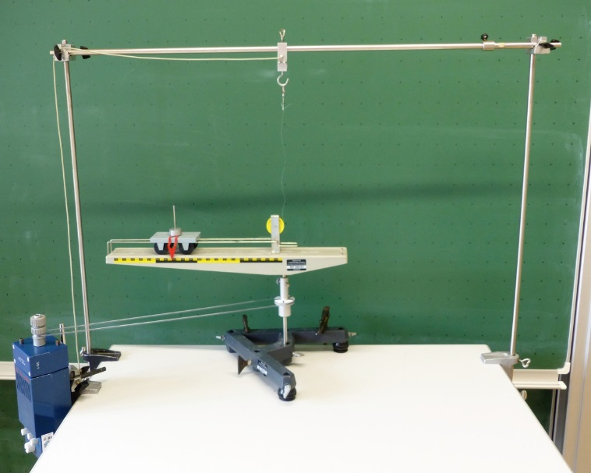
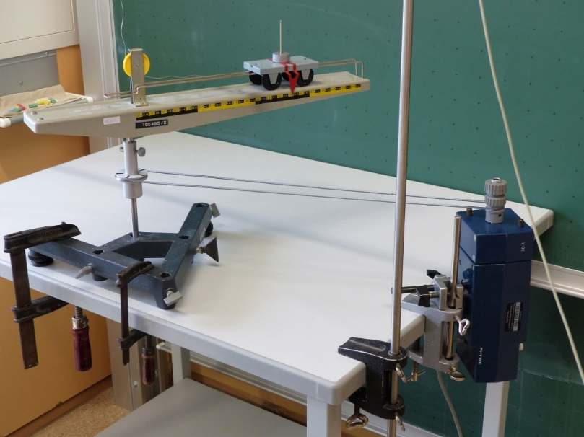
Das Zentralkraftgerät findet Einsatz bei Messungen zur Bestätigung bzw. zur Gewinnung der Formel zur Zentralkraft.
Der Dreharm wird über einen Riemen von einem Elektromotor mit variierbarer Drehzahl angetrieben. Schraubzwingen sorgen für einen sicheren Stand des Stativfußes, der das Drehlager aufnimmt. Die auf den Wagen (durch Führungsstangen gesichert) wirkende Zentralkraft wird mittels Kraftsensor oder Federkraftmesser gemessen. Die Winkelgeschwindigkeit wird per Handstoppung oder elektronisch mittels einer Lichtschranke bestimmt.

Gefährdungsarten:
☒ mechanisch ☐ elektrisch ☐ thermisch ☐ IR-, optische Strahlung
☐ ionisierende Strahlung ☐ Lärm ☐ Gefahrstoffe ☐ Sonstiges

konkrete Gefährdungen | Schutzmaßnahmen (z. B. gerätebezogen, baulich,  bei der Durchführung des Versuchs)
Verletzung durch Zusammenstoß beim Ablesen des Kraftwertes (Kopf und andere Körperteile) | - Ausreichend Abstand einnehmen. Das elektronische Erfassen des Kraftwertes ist genauer, durch Großanzeige einfacher zu erfassen und daher zu empfehlen.  - Niemals den Dreharm direkt auf dem Motor montieren, sondern immer über einen ausreichend langen Antriebsriemen verbinden.
Verletzung durch unkontrolliert abfliegende Teile des Dreharmes | - Sichtprüfung vor Versuchsbeginn. Besondere Aufmerksamkeit auf einen stabilen mechanischen Aufbau legen.  - Winkelgeschwindigkeit langsam und kontrolliert erhöhen.  - Evtl. mögliche Flugbahn abschätzen.  - Evtl. Schutzscheibe verwenden.  - Ggf. weiteren griffbereiten Schalter vorsehen.

☐ Unterrichtliche Rahmenbedingungen (Lerngruppe, Unterrichtsraum,…) wurden berücksichtigt.

Ergänzende Hinweise:
Beachten Sie die Gefährdungsbeurteilung zur „Versuchsgruppe Rotationsversuche“.

